

**Universidad Latina de Costa Rica**

**Tópicos Selectos**

**Laboratorio#1**

**Integrantes:**

**Luis Rodríguez Ramírez**

**Jose Rodríguez Ramírez**

**Kevin Matarrita**

**Jose Salazar Hidalgo**

**9 de febrero de 2018**

Pantalla inicial

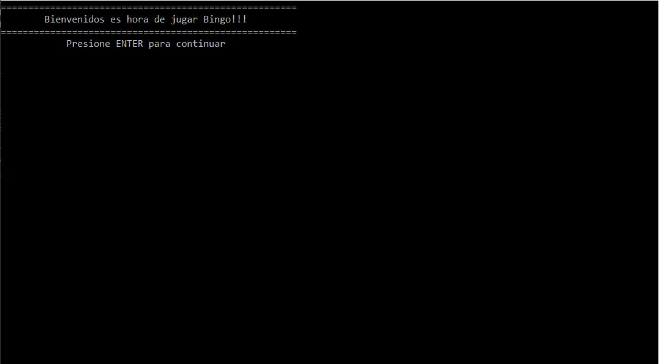

Cantidad y nombre de participantes

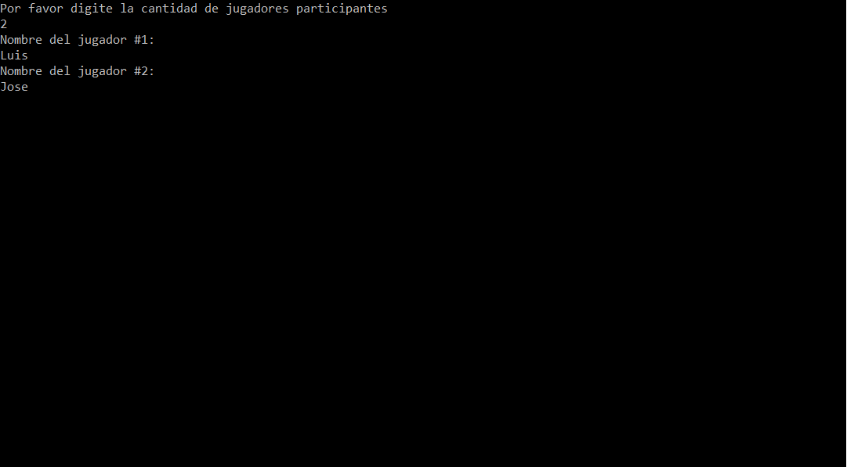

Carton de cada jugador y selección de modo de juego

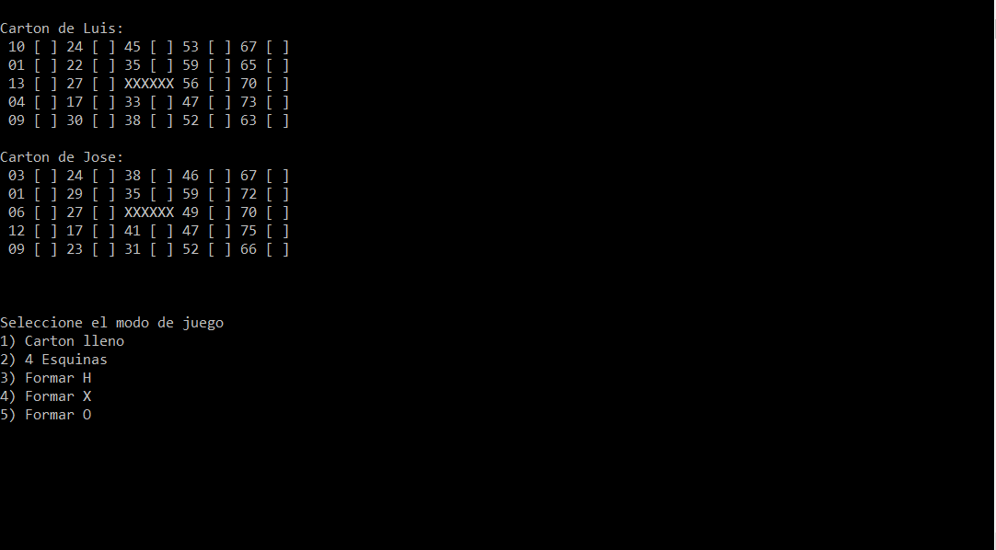

Lista de número sacados, cartón de los jugadores

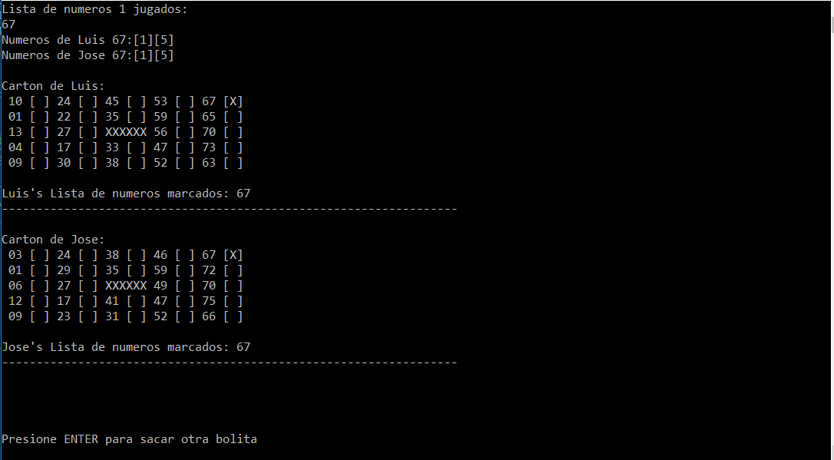

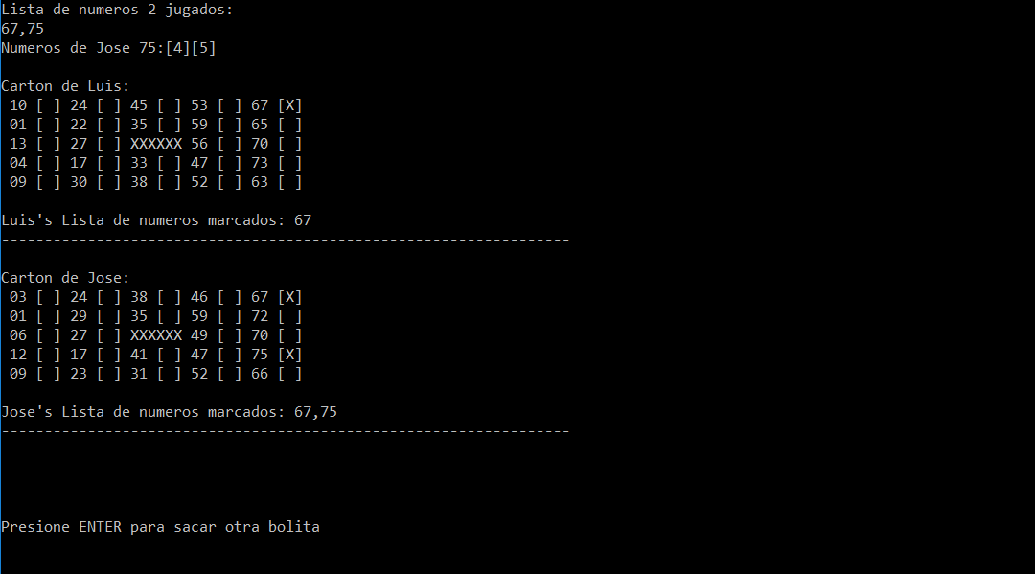

Victoria cartón lleno

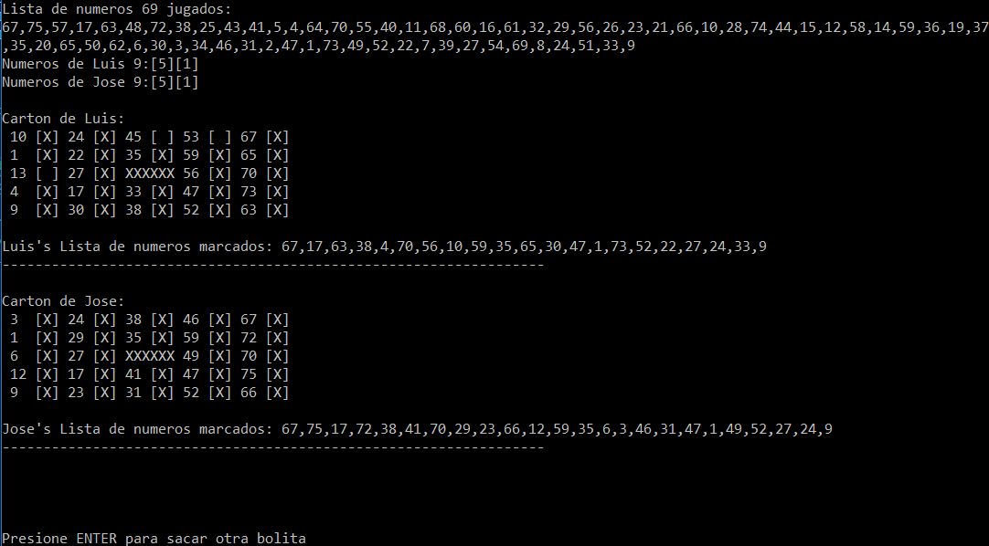

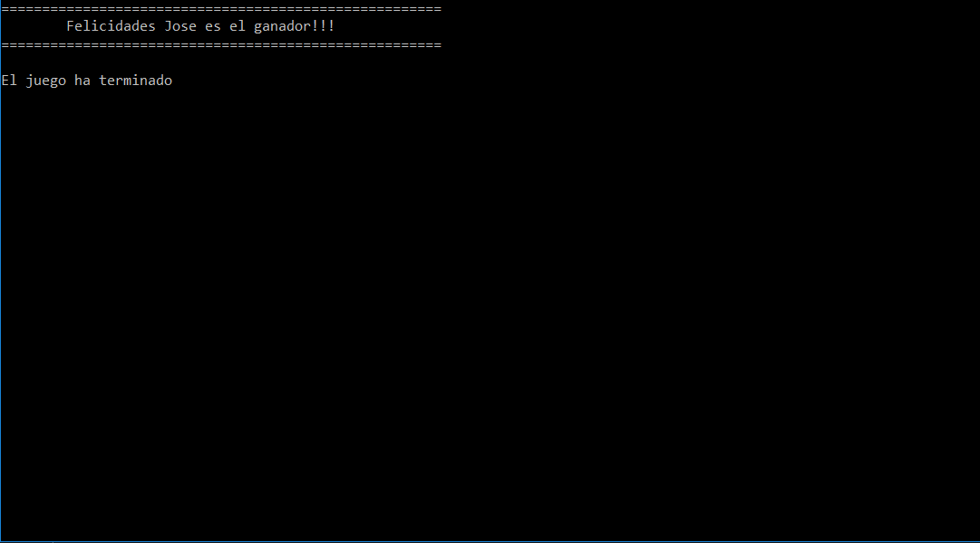

**Victoria 4 esquinas**

